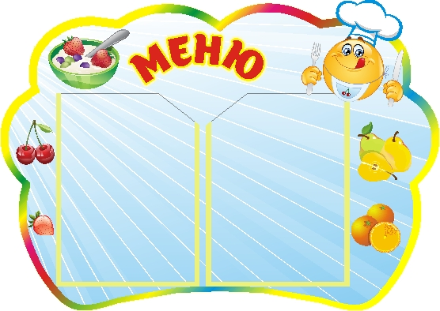Цена

**07.02.2025 г.**

УТВЕРЖДАЮ:

Директор МБОУ «СОШ 3»

__________Т.Н.Конохова

|  |  |  |  |  |  |  |
| --- | --- | --- | --- | --- | --- | --- |
| **Наименование блюда** | **Выход, г** | **Б** | **Ж** | **У** | **Энергетическая ценность** | **Цена** |
| **Завтрак** | | | |  |  |  |
| Бефстрогонов (из говядины)/каша вязкая (гречневая) | 250 | 35 | 22 | 24 | 317 | **69,81** |
| Икра кабачковая | 60 | 2 | 4 | 9 | 80 | **15,5** |
| Хлеб пшеничный/хлеб ржаной | 50 | 3 | 1 | 25 | 116 | **3,67** |
| Фрукты свежие (яблоки) | 100 | 0,0 | 0,0 | 10,0 | 47 | **5,5** |
| Компот из сухофруктов | 200 | 1,0 | 0,0 | 32,0 | 133 | **3,6** |
| Печенье | 20 | 2 | 2 | 14 | 83 | **2,96** |
| **итого** | **680** | **43** | **29** | **114** | **776** | **101,04** |
| **Обед** | | | |  |  |  |
| Овощи натуральные соленые огурец | 60 | 0 | 0 | 1 | 7 | **6,93** |
| Суп с макаронными изделиями и картофелем | 250 | 3,0 | 6,0 | 18,0 | 118 | **11,33** |
| Птица отварная | 90 | 38 | 21,0 | 0,0 | 268,0 | **65,03** |
| Картофель и овощи тушенные в соусе | 150 | 4,0 | 21,0 | 23,0 | 216 | **23,1** |
| Напиток из плодов шиповника | 200 | 0,0 | 0,0 | 17,0 | 73 | **9,6** |
| Хлеб пшеничный | 60 | 4,0 | 1,0 | 30,0 | 140 | **3,95** |
| Хлеб ржаной | 30 | 2,0 | 0,0 | 15,0 | 69 | **2,54** |
| **итого** | **840** | **51** | **49** | **104** | **891** | **122,48** |